控制器与一信通短信平台对接配置案例

2021年7月
Sundray TAC
信锐技术
版权所有 侵权必究

前 言
概述
本文主要介绍控制器对接一信通的配置案例。
修订记录
日期 | 版本 | 修订说明 | 作者
2019-08-28 | v1.0 | 第一次发布 | Sundray_tac
2021-07-08 | V2.0 | 更新 | Menxin
图示
符号 | 说明
注意 | 有潜在风险，请谨慎操作。
窍门 | 能帮助您解决某个问题或节省您的时间。
说明 | 是正文的附加信息，是对正文的强调和补充。
目录
1 一信通平台配置 1
1.1 前期准备 1
1.2 平台配置 1
2 NAC上配置 3
2.1 短信服务配置 3
2.2 配置无线网络 6
3 测试效果 9

一信通平台配置

1.1 前期准备
找一信通相关负责人提供接口文档、企业编号、一信通平台登录用户名、登录密码。

平台配置
登录一信通平台：https://sd.ums86.com/或http://sms.api.ums86.com/index.jsp，以平台方给出的登陆地址为准。
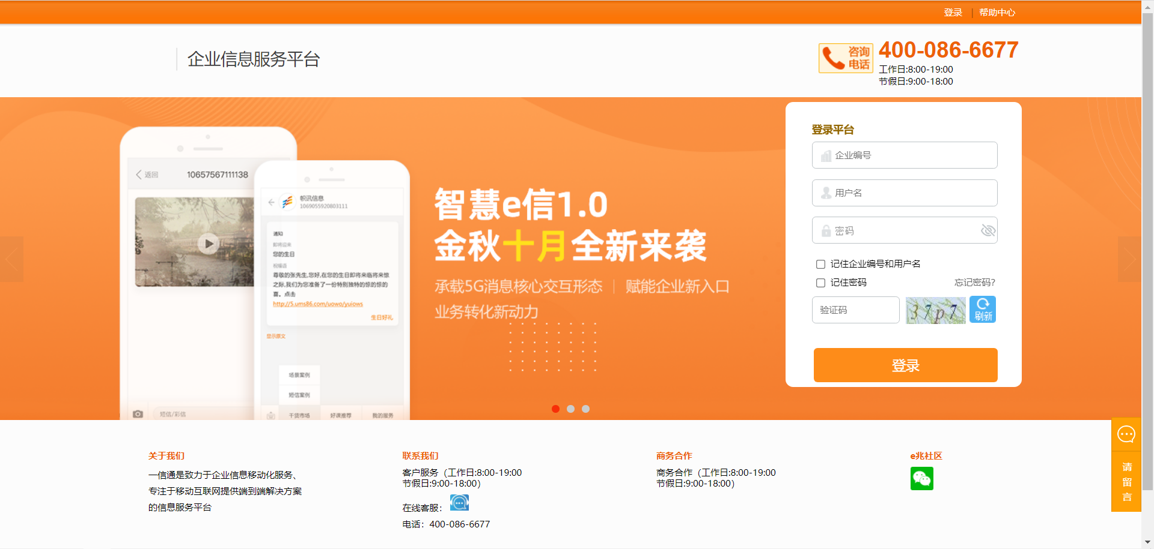
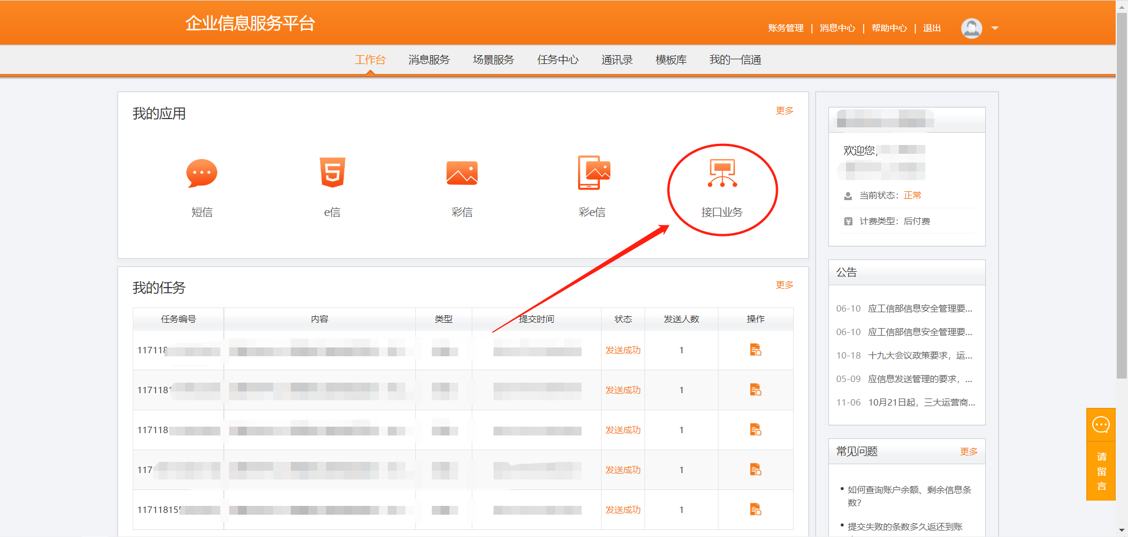
接入 IP 地址一栏，绑定客户网络出口设备的 IP 地址；若拥有多个出口，将所有出口公网地址报备给一信通负责人即可，多个IP需平台方从后台添加。
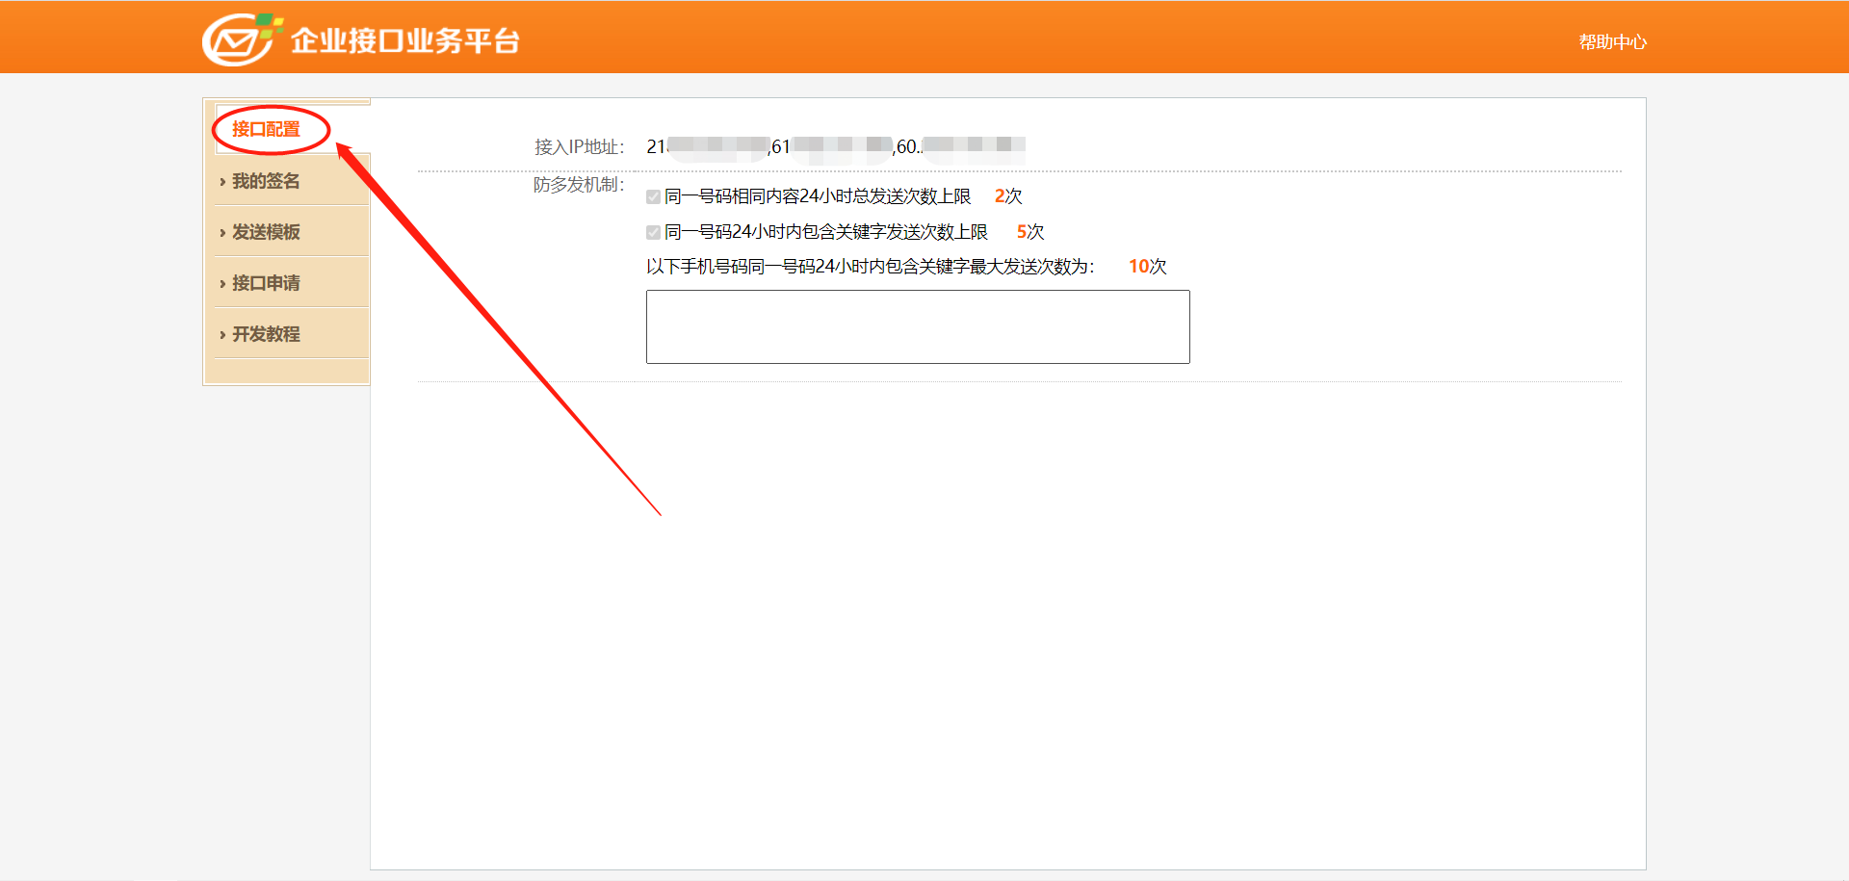
设置短信模板，根据个人需求设置。
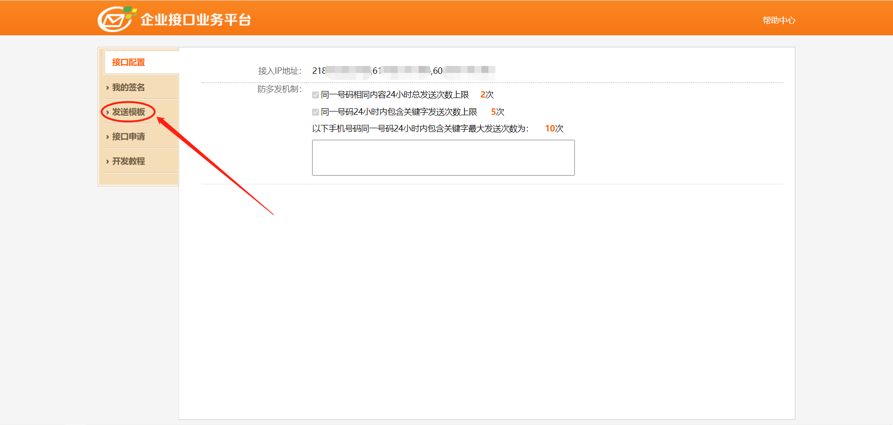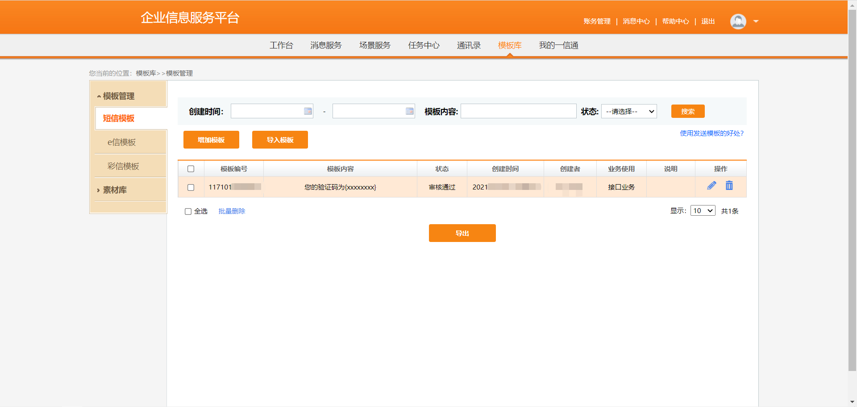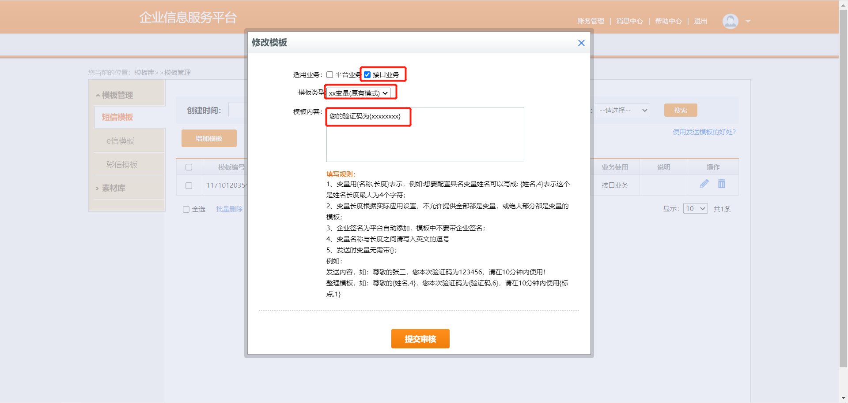
申请对接接口，依次填写表格内容（若已有申请完成的接口，可视具体情况直接使用），提交后将申请表导出，发送给客户方负责人，由客户方签字盖公章后，拍照并上传，直至申请流程完成。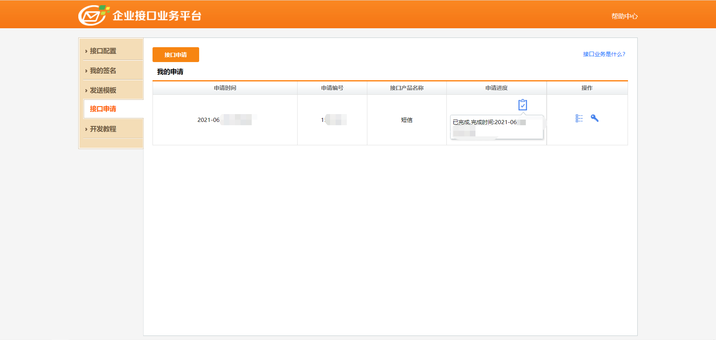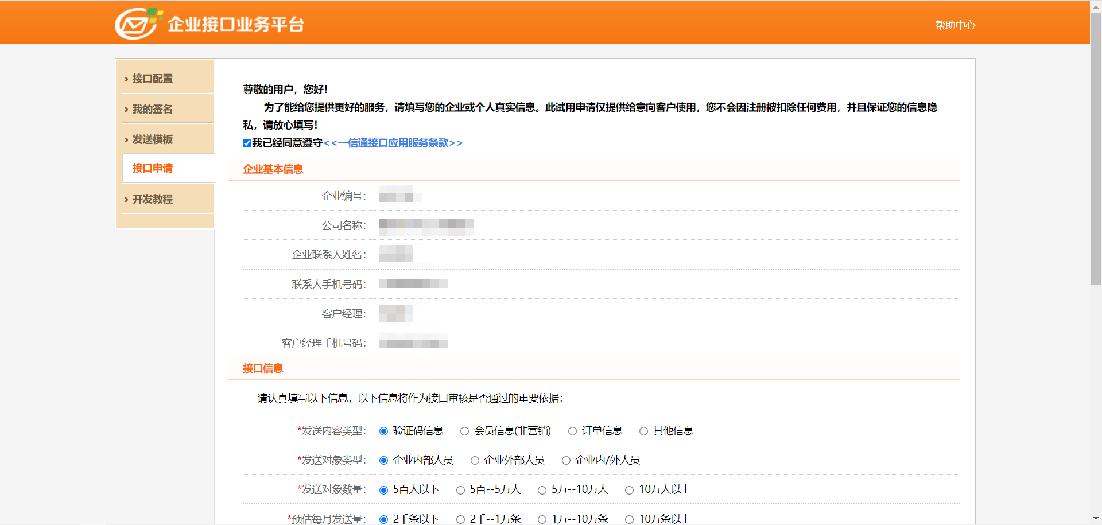

NAC上配置

2.1 短信服务配置
在【系统管理】-【短信服务】勾选启用短信服务，选择短信网关，网关类型选择 HTTP 协议，这些内容要根据接口文档来决定。 这里使用的是HTTP GET类型。
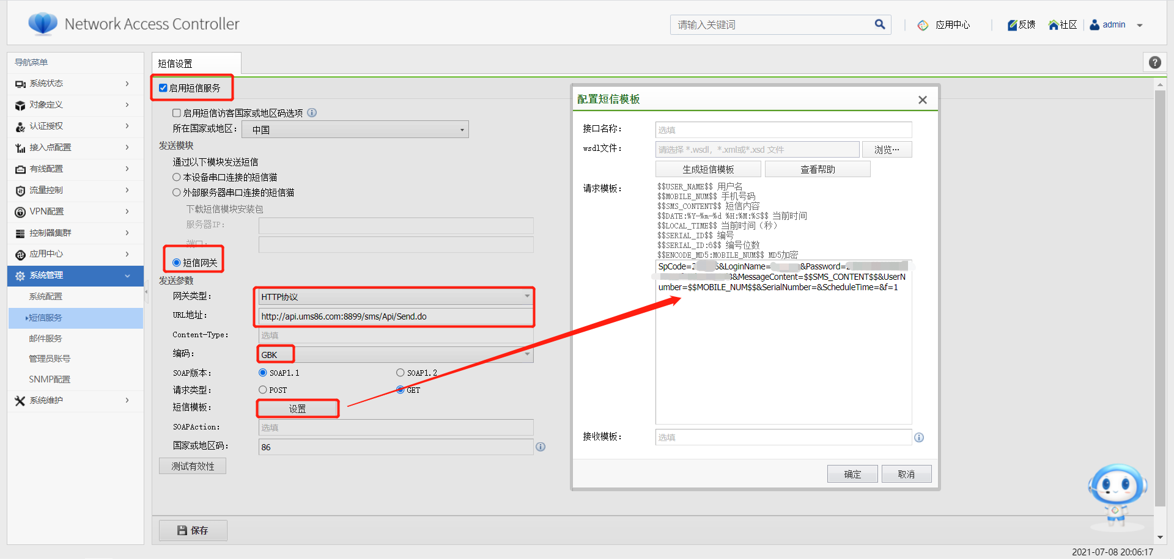
短信模板内容如下：
SpCode=xxxxxx&LoginName=xxxxxxx&Password=xxxxxxxxxxxxxxxxxxxxxxxxxxx&MessageContent=$$SMS_CONTENT$$&UserNumber=$$MOBILE_NUM$$&SerialNumber=&ScheduleTime=&f=1

其中，SpCode=企业编号，LoginName=用户名， Password=接口密钥（注意不是登陆密码，接口密钥查看如下图，需使用之前提交的客户方接口联系人手机号码进行验证）
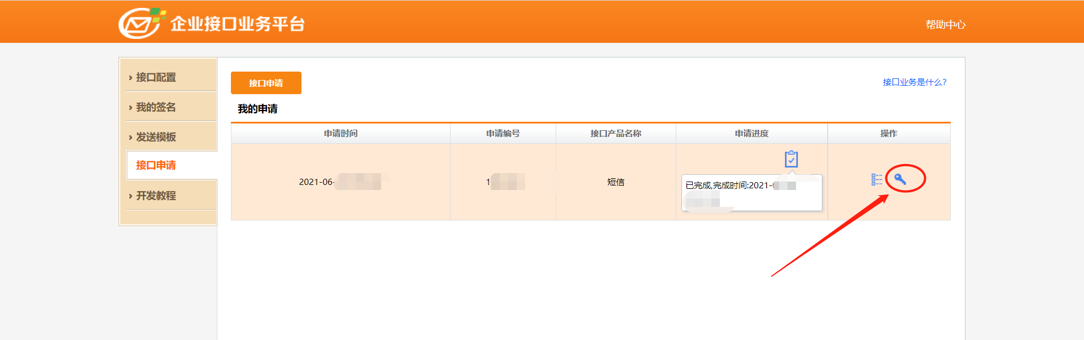
注意：短信模板中不要存在空格，密码要根据接口文档设置，如果要加密需要转换对应的加密后的密文。

测试平台有效性，输入一个正确的手机号码，信息内容一定要与之前设置的短信内容形式一致，否则会导致短信发送不成功。如果短信平台要求带签名，必须在测试时带上签名。
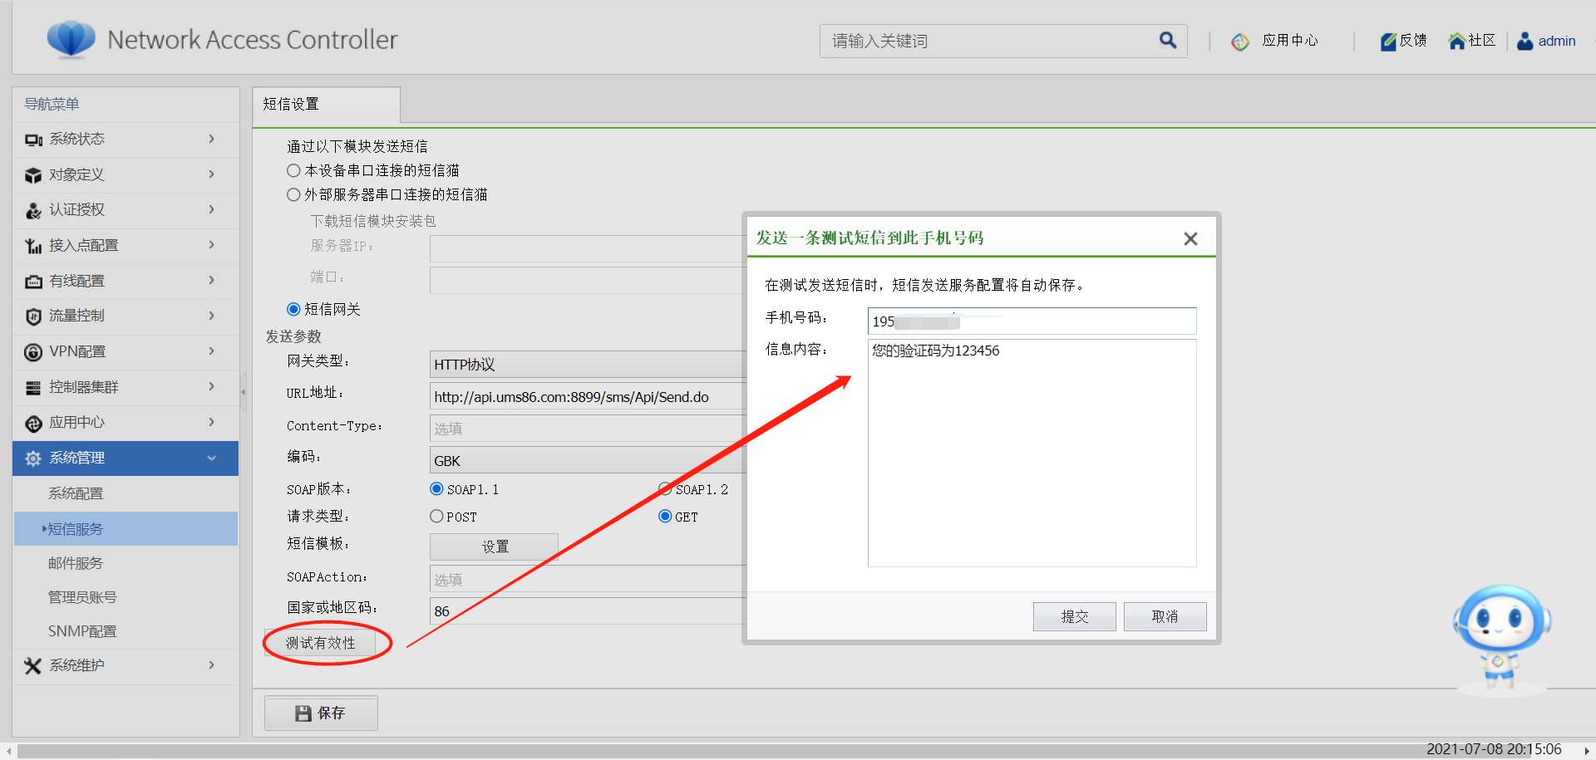
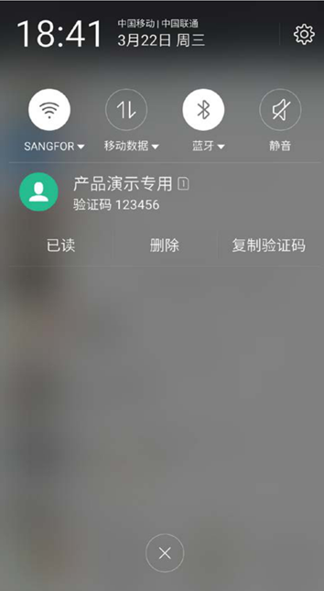

2.2 配置无线网络
1、【认证授权】-【Web认证】-【访客认证】新增短信认证策略。短信内容需要跟之前设置的短信模板内容保持一致。
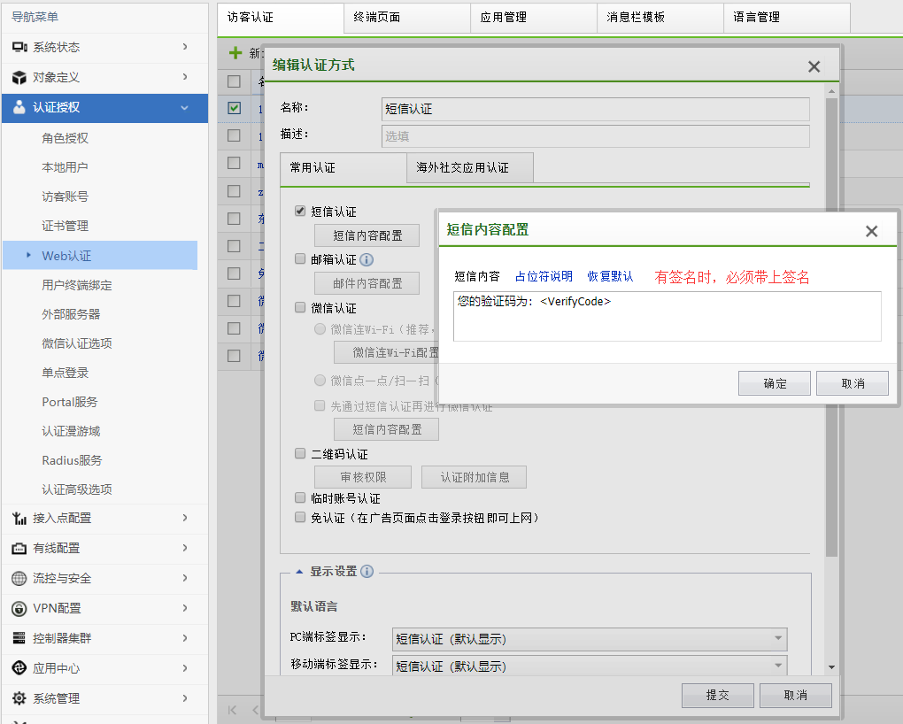
2、【接入点配置】-【无线网络】新增一个SSID
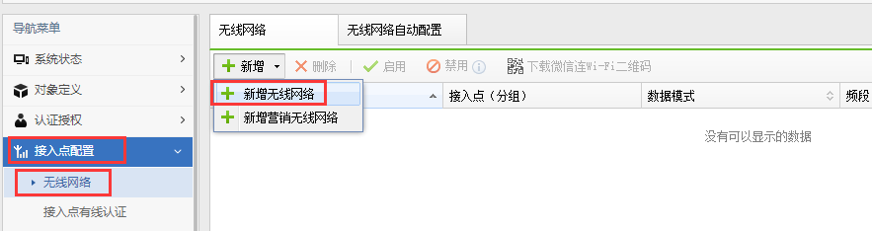
3、配置SSID名称“sundray”
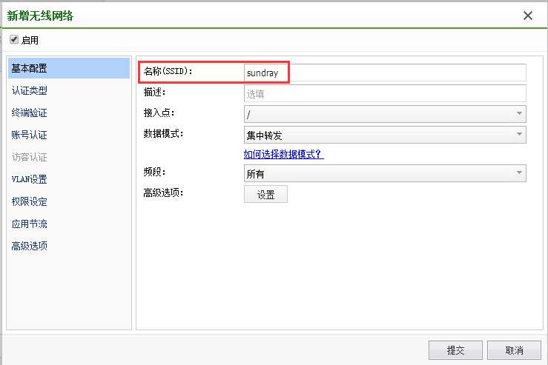
4、认证类型：开放式+Web认证；认证方式：账号认证；认证前角色：点击帮我创建认证前角色（自动创建角色之后系统会自动将这个角色设置成只允许DNS的）
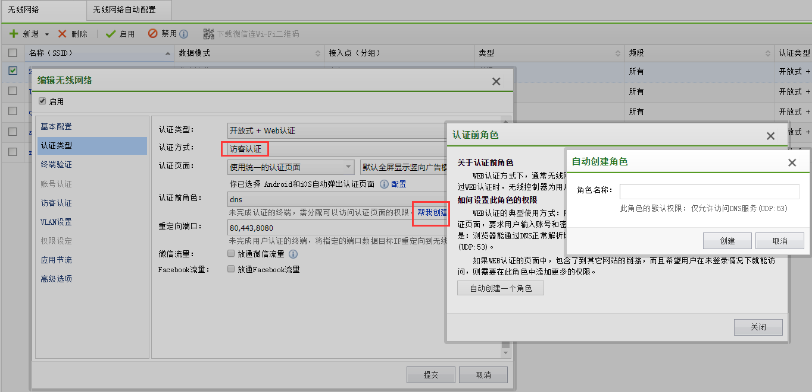
5、【访客认证】里选择前面新增的认证方式
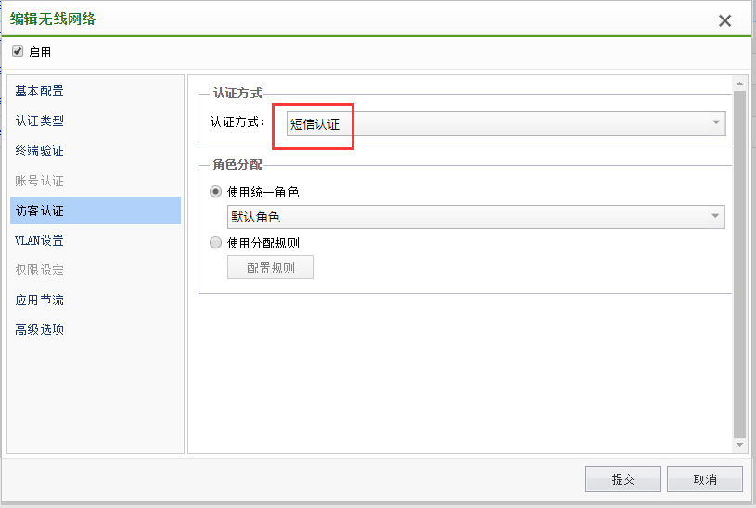
6、vlan设置里配置给终端分配IP地址的vlan；然后点击提交。
（因为本地环境的无线是集中转发，终端从控制器上获取IP，给终端的分配地址的vlan是vlan20，如果是本地转发，终端获取地址和AP的IP同网段，这里需要填写1，如果是不同网段，需要填写相应的业务vlan）
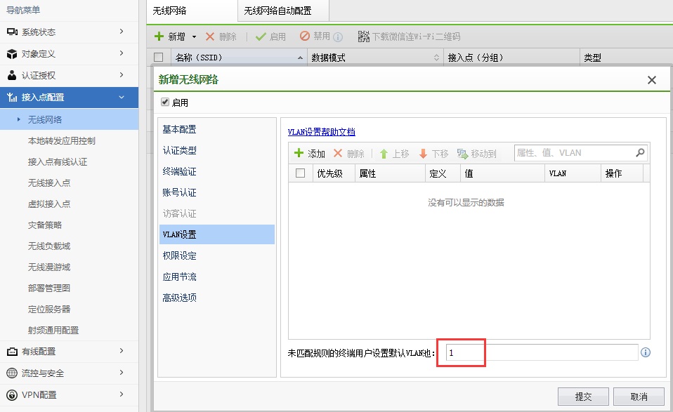
7、【权限设定】根据个人需求设置，默认情况下是默认角色。

测试效果
认证过程截图如下：
连接WiFi后，输入手机号码，点击获取验证码，输入验证码点击登录即可认证成功。


